Instituto de Educação Infantil e Juvenil

Inverno, 2020. Londrina, 09 de julho.

Nome: ____________________________________ Turma: 5º ano.

Área do conhecimento: Educação Física | Professor: Leandro

EDUCAÇÃO FÍSICA – PRECISÃO

- Hoje vamos desenvolver nossa precisão com lançamento/arremesso. Primeiro precisamos de alguns materiais. Vamos treinar com a mão dominante e a não dominante; de cima para baixo e de baixo para cima. (Observe no vídeo).

- balde vazio
- bolinha média/pequena, ou confeccionar um bolinha de papel.
https://youtu.be/9VmIKwL4Afk?t=47
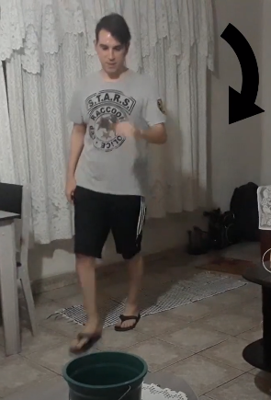
- Para a segunda atividade vamos precisar de:

- caixa de ovo vazia;
- bolinhas de ping-pong ou de papel;

Siga as instruções da continuação do vídeo e repita a vontade.
(Depois me conte se você conseguiu de costas).
